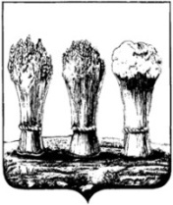

ПЕНЗЕНСКАЯ ГОРОДСКАЯ ДУМА

РЕШЕНИЕ

26.10.2018 № 1057-50/6

Информация об установленных тарифах на услуги, предоставляемые муниципальными предприятиями и муниципальными учреждениями города Пензы и работы, выполняемые муниципальными предприятиями и учреждениями города Пензы

Заслушав информацию об установленных тарифах на услуги, предоставляемые муниципальными предприятиями и муниципальными учреждениями города Пензы и работы, выполняемые муниципальными предприятиями и учреждениями города Пензы, во исполнение пункта 7 статьи 4 решения Пензенской городской Думы от 28.09.2012 № 1010-43/5 «Об утверждении порядка установления тарифов на услуги, предоставляемые муниципальными предприятиями и учреждениями города Пензы и работы, выполняемые муниципальными предприятиями и учреждениями города Пензы», руководствуясь статьей 22 Устава города Пензы,

Пензенская городская Дума решила:

Информацию об установленных тарифах на услуги, предоставляемые муниципальными предприятиями и муниципальными учреждениями города Пензы и работы, выполняемые муниципальными предприятиями и учреждениями города Пензы, принять к сведению.

Глава города Н.М. Тактаров

